1v1段位规则说明


段位包含：段位名，段位图标，升段分数（星）

星级通用规则：
- 每个段位从0星开始
- 匹配对战胜利+1星
- 匹配对战失败-1星
- 段位小于等于N时，失败不减星
- 满星后，再赢一场，到下一段位0星
- 在段位0星连败2场掉落1段位
- 连胜大于3场，每胜+2星
- 赛季内首次到达最高段位段位组（不包括段位后面的小段位数字）时，获得1次（保星）

最高段位后规则
- 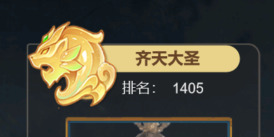
- 到达最高段位后，不再+-星。
- 下方显示段位排名
- 根据玩家排名分进行排名
- 排名分=胜场*胜率*表现分

表现分：
- 用户初始表现分1000
- 对战胜利获得表现分=100*（对手表现分/自己表现分）*连胜次数^N
- 对战失败扣除表现分=100*（自己表现分/对手表现分）*连败次数^N

赛季重置
- 所有玩家往前掉落5个段位（可配置）
- 表现分不变。

